へんろ道 調査トレッキング 参加者募集

へんろみち保存協力会 会員の皆様に遍路道調査協力の呼びかけです。

平素は当会の運営にご理解ご協力を頂き、誠にありがとうございます。
当会スタッフが8月11日に徳島県美波町にある苫越と貝谷峠の遍路道の調査を行います。通行可能かどうかなど、状態を確認し、当会の遍路道案内札を取り付けます。
お盆のお休みではありますが、ぜひご参加ご協力よろしくお願いします。

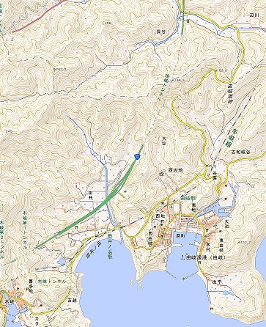
調査場所：徳島県美波町由岐 苫越 貝谷峠
日 時：2019年 8月11日（日曜日）8時集合
集合場所：美波町役場 由岐支所（旧由岐町役場）
前駐車場 美波町西の地西地５０−１

参加ご希望の方は、8月7日までに当会へメールもしくは電話・ファックスで参加希望の旨とお名前、年齢、連絡先をお知らせください。※保険加入のため必要になります。必ずお知らせください。
（お電話の場合 受付：月水金 10：00～15：00）

予定定員：5名程度、
※定員になり次第、受付を締め切ります。
ご注意：
・台風等、天候不良などで中止になる場合があります。
（8月9日に開催の可否を当会のホームページでお知らせします）
・現地集合、現地解散となります。送迎等は行いません。
・軍手など軽作業ができる用具を各自ご準備ください。
・昼食はありません。昼食や水、お茶等は各自ご準備ください。

調査スタッフ：担当 藤岡
一般社団法人 へんろみち保存協力会
〒790-0012 愛媛県松山市湊町7丁目7番地1 セキ株式会社内
電話&FAX：089-945-0180 E-mail：henrohozon@seki.co.jp
Webサイト：https;//www.iyohenro.jp

